**Třídění odpadů v obci Císařov**

**V naší obci máme 2 sběrná stanoviště na třídění jednotlivých druhů odpadů:**

1. u obecního úřadu (**menší sběrné stanoviště**) kde jsou umístěny:
   * 2 modré kontejnery na papír
   * 2 zelené kontejnery na sklo
   * 6 žlutých kontejnerů na plast
   * 2 červené popelnice na TETRAPAK
   * 1 černá popelnice na kov
   * 1 zelená popelnice na jedlé tuky a oleje
2. v uličce u autobusové zastávky „U pomníku“ (**větší sběrné stanoviště**), kde jsou umístěny:

* 3 modré kontejnery na papír
* 2 zelené kontejnery na sklo
* 8 žlutých kontejnerů na plast
* 4 červené popelnice na TETRAPAK
* 1 černá popelnice na kov
* 1 bílý kontejner na textil
* 1 zelená popelnice na jedlé tuky a oleje

Vedle kulturního domu je umístěn **Kontejner na biologicky rozložitelný odpad rostlinného původu**, do kterého **patří** travní hmota, plevel, košťály i celé rostliny, dřevěné hobliny, piliny, drcené větve, listy a nať ze zeleniny, nepoužitelná a nahnilá zelenina a ovoce, odpad ze zeleně z domácnosti.

Do **Kontejneru na** **biologicky rozložitelný odpad rostlinného původu NEPATŘÍ:** biologický odpad živočišného původu např. staré salámy, uhynulá zvířata, dále velké větve, kusy dřeva, hobliny a piliny z dřevotřísky nebo jiných lepených dřevomateriálů, kamení.

Informace, podle kterých se při třídění odpadu řídíme, nalezneme **přímo na barevných sběrných nádobách**. Na kontejnerech jsou umístěny nálepky, které přesně popisují, co do nich patří a co ne.

**Žlutý kontejner na plasty**

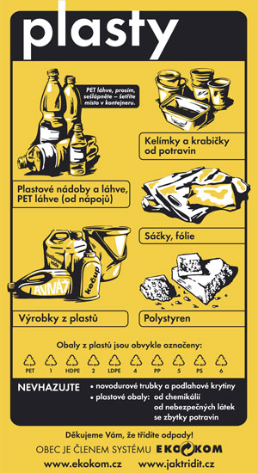**ANO**  
Do kontejneru na plasty patří fólie, sáčky, plastové tašky, sešlápnuté PET láhve, obaly od pracích, čistících a kosmetických přípravků, kelímky od jogurtů, mléčných výrobků, balící fólie od spotřebního zboží, obaly od CD disků a další výrobky z plastů.

Pěnový polystyren sem vhazujeme pouze menších kusech.

**NE !  
Do ŽLUTÉHO kontejneru NEPATŘÍ:**

mastné obaly se zbytky potravin nebo čistících přípravků, obaly od žíravin, barev a jiných nebezpečných látek, podlahové krytiny či novodurové trubky.

**Modrý kontejner na papír**

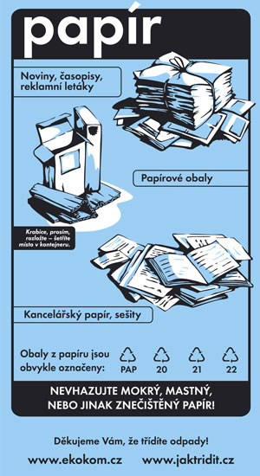**ANO**  
Hodit sem můžeme například časopisy, noviny, sešity, krabice, papírové obaly, cokoliv z lepenky, nebo knihy. Obálky s fóliovými okýnky sem můžete také vhazovat, zpracovatelé si s tím umí poradit. Bublinkové obálky vhazujeme pouze bez plastového vnitřku! Nevadí ani papír s kancelářskými sponkami. Ty se během zpracování samy oddělí.

**NE  
Do MODRÉHO kontejneru NEPATŘÍ:**

uhlový papír, mastný, promáčený nebo jakkoliv znečištěný papír. Pozor, použité dětské pleny **opravdu nepatří** do kontejner na papír, ale do **popelnice**!

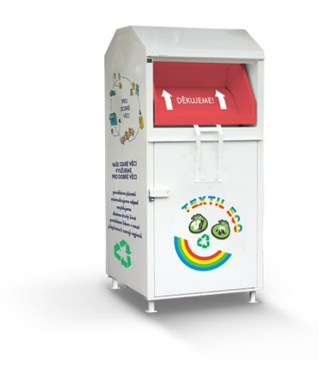**Bílý kontejner na textil**

**ANO**

Čisté a zabalené (*v* ***zavázaných*** *– zauzlovaných* ***igelitových pytlích/taškách)*** oblečení, bytový textil – ložní prádlo, záclony, závěsy, povlečení, ubrusy, hračky (měkké, tvrdé), **také spárované (svázané) nositelné boty.**

Začátek formuláře

**NE**

**Do BÍLÉHO kontejneru NEPATŘÍ:**

mokrý a extrémně špinavý textil, koberce, molitan, peřiny, polštáře, spacáky, kožichy.

**Černá popelnice na kovy**

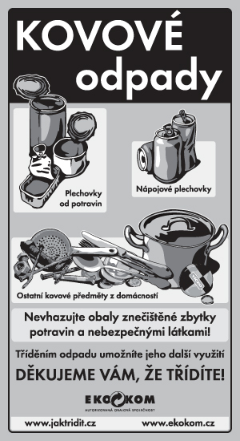**ANO**

Do popelnice patří drobnější kovový odpad – typicky plechovky od nápojů a konzerv, kovové tuby, alobal, kovové zátky, hřebíky, šroubky, kancelářské sponky a další drobné kovové odpady. **Větší kovový odpad sbíráme 2x ročně při sběru nebezpečného odpadu**

**NE**  
Do **ČERNÉHO** kontejneru **NEPATŘÍ:**plechovky od barev a jiných nebezpečných látek, tlakové nádoby se zbytky nebezpečných látek, ani domácí spotřebiče a jiná vysloužilá zařízení složená z více materiálů, dále těžké nebo toxické kovy.  **Tento odpad sbíráme 2x ročně při sběru nebezpečného odpadu.**

**Zelený kontejner na sklo**

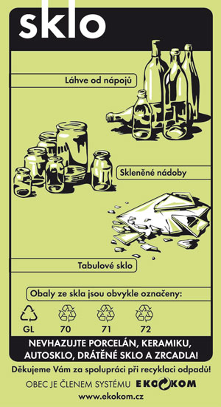**ANO**  
Do zeleného kontejneru můžeme vhazovat jakékoliv sklo, například prázdné lahve od vína, alkoholických i nealkoholických nápojů, sklenice od kečupů, marmelád či zavařenin. Patří sem také tabulové sklo z oken a ze dveří. Vytříděné sklo není nutné rozbíjet, bude se dále třídit!

**NE**  
Do **ZELENÉHO** kontejneru **NEPATŘÍ**:

keramika a porcelán. Nepatří sem ani autosklo, zrcadla nebo třeba drátované sklo, zlacená a pokovovaná skla.

**Vratné zálohované sklo patří zpět do obchodu.**

**Oranžová popelnice označená nálepkou na nápojový karton**

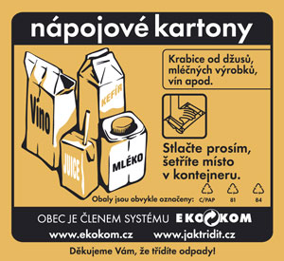**ANO**   
Do popelnice na nápojové kartony patří krabice od džusů, vína, mléka a mléčných výrobků, které je potřeba před vhozením do kontejneru řádně sešlápnout.

**NE**  
Do **ORANŽOVÉHO** kontejneru **NEPATŘÍ:**

„měkké" sáčky, například od kávy a různých potravin v prášku. Neodhazujte sem ani nápojové kartony silně znečištěné zbytky potravin.

**Zelená popelnice na použité jedlé tuky**

**ANO**

Použité jedlé oleje a tuky z domácnosti (např. fritovací oleje, ztužené jedlé tuky…), které se do popelnice ukládají pouze v plastových lahvích

**NE**

Do **ZELENÉHO** kontejneru **NEPATŘÍ**:

Technické oleje (převodové, motorové, tlumiče…).

**Děkujeme, že třídíte.**

**Chráníte tím nejen naše životní prostředí pro sebe a svoje děti, ale i své zdraví a současně i svoji peněženku při poplatcích v následujících letech.**